[中国医科大学第四附属医院某研究团队所发文章被质疑发生图片重叠](https://mp.weixin.qq.com/s?__biz=MzkzNTg2MDgwMQ==&mid=2247486762&idx=1&sn=7608be073d122ec666d7480b27d53324)

plus[Pubpeer Plus](javascript:void(0);)2025-04-13 10:28:58河南



2011 年 12 月 19 日，中国医科大学第四附属医院Guo Dawei 研究团队，在***Apmis***上发表的题为**“Knockdown of BDNF suppressed invasion of HepG2 and HCCLM3 cells, a mechanism associated with inactivation of RhoA or Rac1 and actin skeleton disorganization”**的研究论文，**被质疑文中出现图片重叠。**

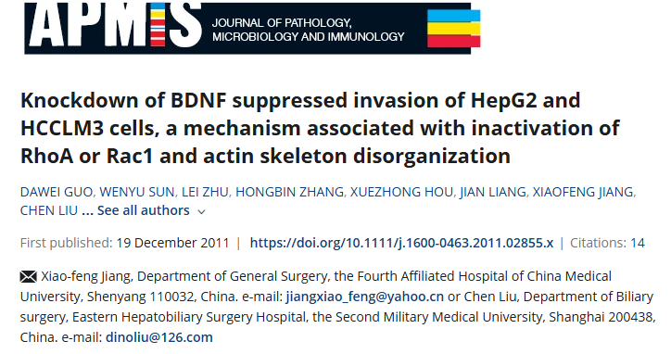

该文章于2025年1月在Pubpeer上被读者质疑：**文章出现图片重叠。**

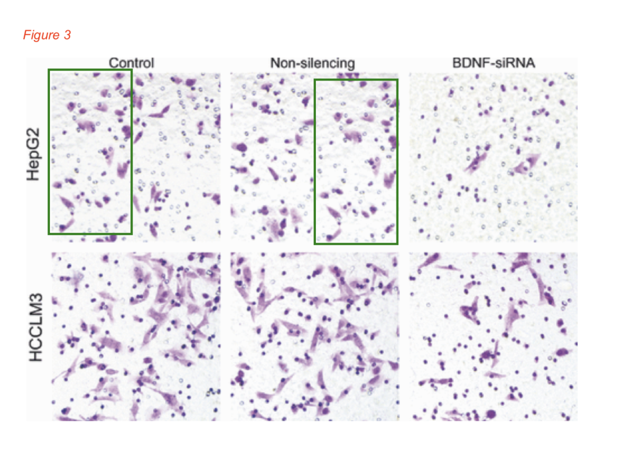

**相关消息**

https://pubpeer.com/publications/1287B91E41B1ADD30B9E22DC0CD7E2#1